Управление образования
Администрации г. Переславля-Залесского

Открытый городской интернет-проект
«Читаем вместе»

Лия Гераскина
«В Стране невыученных уроков»
Номинация: Отзыв о книге

Автор:
Чибескова Алиса,
обучающаяся 4А класса
МОУ «Гимназия»

Руководитель:
Шакурина Маргарита Трофимовна
учитель начальных классов
МОУ «Гимназия»

Переславль-Залесский, 2019
«Мы все учились понемногу,
Чему-нибудь и как-нибудь»
А.С. Пушкин
Эта книга появилась на свет очень давно: в 1965 году, но с тех пор ее много раз переиздавали (и даже сняли интересный мультфильм!), потому что она нравится всем мальчикам и девочкам. Ведь нет же ни одного ребенка, который бы не мечтал (хотя бы разочек в жизни) о том, чтобы в школе не задавали домашних заданий… И не все правила становятся понятными с первого раза. Почему, например, надо писать «вИсели на дереве», а не «вЕсели на дереве»???
Главный герой книги Витя Перестукин оказался в стране Невыученных уроков из-за своего нежелания учиться. Да, хотелось бы и мне побыть в таком мире, где Запятые оживают, а Восклицательный и Вопросительный знак постоянно спорят друг с другом. Находясь в этой стране, Витя попал во много разных приключений. Особенно мне запомнилось следующее: история о том, как Витя предотвратил войну и как Витю хотели казнить, а он догадался, где правильно поставить запятую.
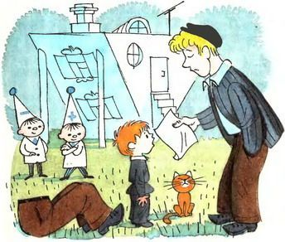
Пройдя трудный путь, рискуя собственной головой, Витя понял, что надо хорошо учиться. Запятая открыла ему секрет, что прежде чем делать, надо подумать, и всё получится. Мы с Витей похожи: когда мне бывает сложно, я тоже говорю свою «волшебную» фразу: «Если долго мучиться, что-нибудь получится!». Следуя этому правилу, он смог развить свою волю, его характер изменился: стал более уверенным, ответственным, упорным.
Ещё у Вити был кот Кузя, который мне очень нравится. Он всегда старался развеселить или помочь чем-то своему хозяину. И хотя Витя считал рассказы своего кота глупыми или неинтересными, но, когда Кузя пропал, он очень огорчился. Кузя был настоящим другом: старался помочь Вите стать лучше, умнее, добросовестнее.
Мне очень понравилась эта книга, и я советую прочитать её всем-всем-всем: и повеселитесь, и правила повторите!!! Я, большая любительница чтения, плохого не посоветую….

